LISTA DE EXERCÍCIOS 13 – Registradores De Deslocamento E Contadores Assíncronos

ALUNO: Rodolfo Oliveira Miranda

Desenvolver os seguintes circuitos digitais no LOGISIM:

a) Registrador de deslocamento de 5 bits com FF D

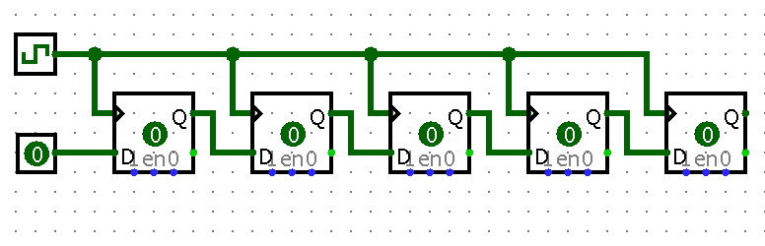

b) Registrador de deslocamento de 4 bits com FF JKA  
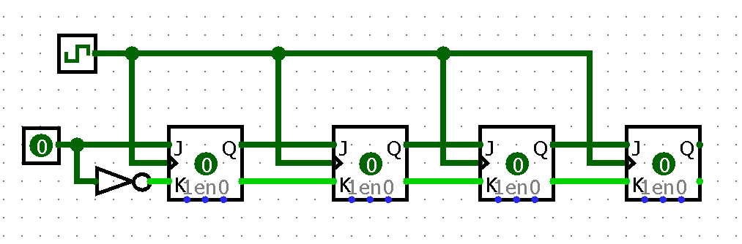

c) Contador assíncrono crescente de 0 a 15 com FF T  
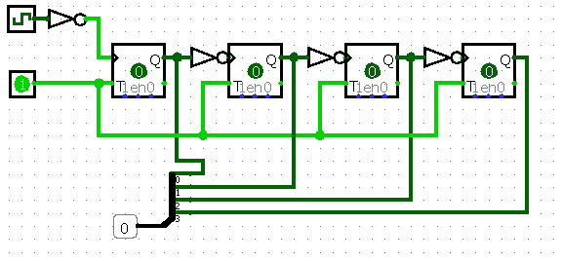d) Contador assíncrono decrescente de 15 a 0 com FF T  
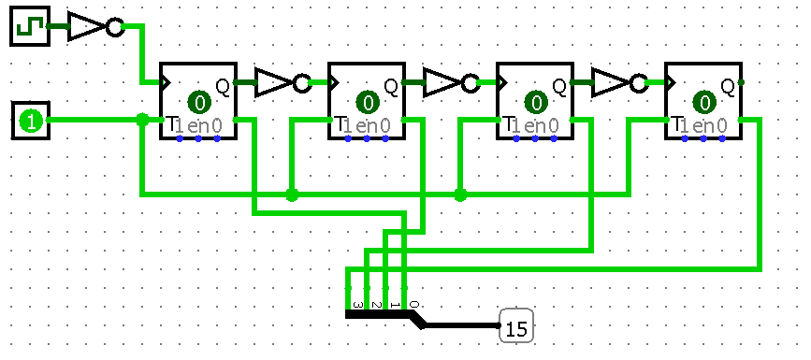

e) Contador assíncrono crescente de 0 a 31 com FF JK  
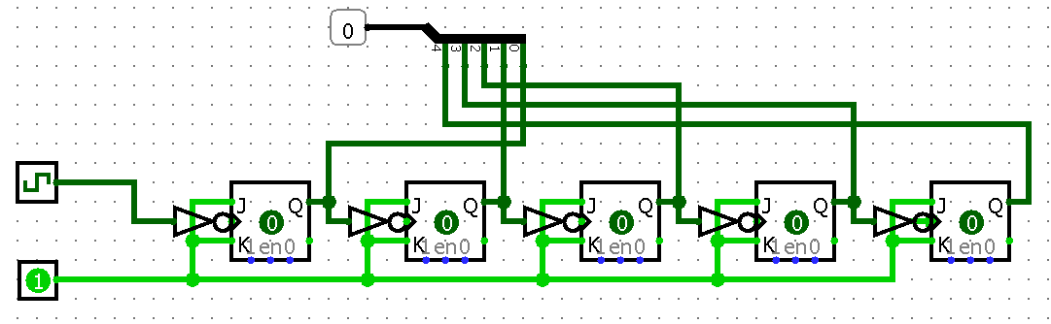

f) Contador assíncrono decrescente de 31 a 0 com FF JK

